CU17 – Consultando actividades

Histórico de versiones
Esta sección contiene la información de los cambios que se realizaron en este documento.

Versión | Fecha | Resumen de los cambios producidos
1.0 | 20/06/2012 | Versión Inicial del documento
1.1 | 01/07/2012 | Se agrega ID a las pantallas
1.2 | 03/07/2012 | Se corrigen pantallas

Control de la Preparación, Revisión y Aprobación
Esta sección contiene la información de los responsables de los cambios que se realizaron en este documento.

Responsabilidad | Nombre del Responsable | Cargo / Rol | Fecha
Preparación | Esteban Arlando | Analista | 03/07/2012
Revisión | Damián Lezcano | Analista
Supervisión | Ezequiel Fernández | Analista | 01/07/2012
Aprobación | Arratta Sebastián | Analista

Índice

1. Consultando actividades 4
2. Detalle de los datos solicitados 4
2.1. Formato de los campos 4
2.2. Campos obligatorios 4
3. Diagrama de secuencia 5
4. Pantalla 6
4.1. Usuario profesional 6
4.2. Usuario estándar 7

Consultando actividades

Actor principal | VirtualBuddy
Actores intervinientes (u otro personal involucrado)
Actor | Relación con el caso de uso (o intereses)
Precondiciones y Pos condiciones
Precondiciones |  | Usuario logueado a la aplicación
Pos condiciones (o garantías de éxito)
Curso de acción Normal (o principal)
Actor |  |  | Sistema
1. Selecciona: Activity
 |  |  | 2.Despliega la lista con todas las actividades
Extensiones o Cursos de acción alternativo
Requisitos especiales
De operación
De tecnología
Frecuencia
10 veces por día
Temas Abiertos

Detalle de los datos solicitados

Formato de los campos

Campos obligatorios

Diagrama de secuencia

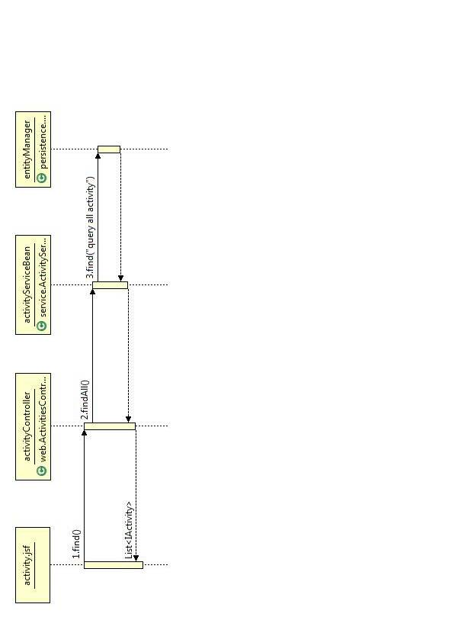

Pantalla

Usuario profesional
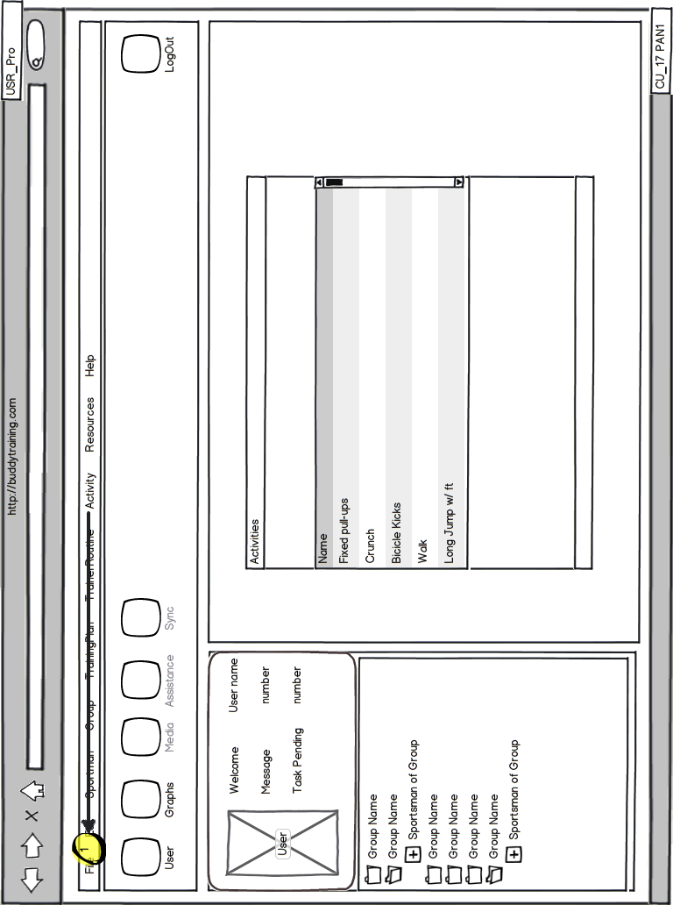

Usuario estándar
